**Máquina de Passar e Dobrar­**

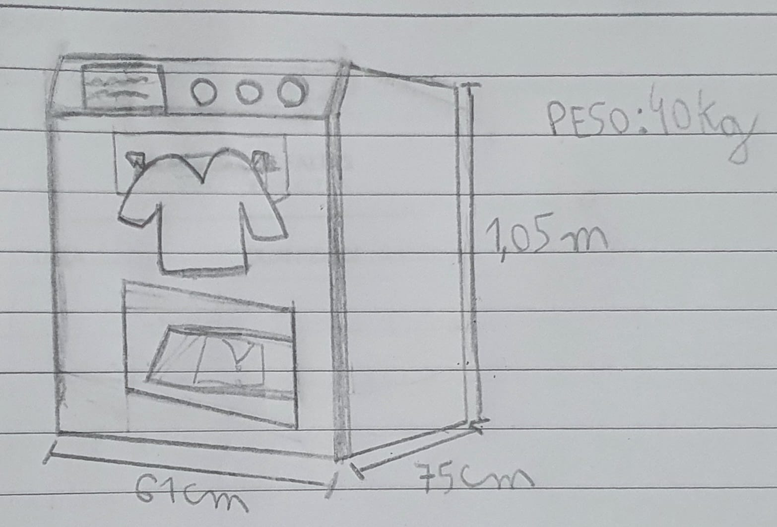

Máquina de passar e dobrar roupas é uma máquina projetada para automatizar o processo de passar e de dobrar roupas. Consiste basicamente em dois recipientes, um que possui trilhos que cuidam de fazer a rotação da roupa pelos ferros quentes quantas vezes for necessário para que a roupa fique bem passada, e outro que vai deixar a roupa dobrada seguindo um passo a passo de dobras realizadas por uma chapa com um pistão. Importante salientar que, em ambos os processos a máquina permite ao usuário programar a máquina de maneira visual e intuitiva pela interface visual que a mesma apresenta em sua parte superior.

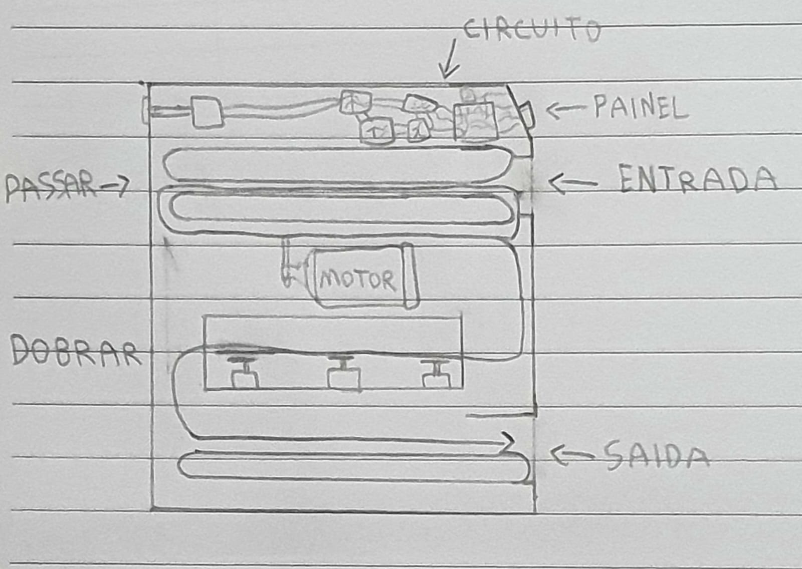

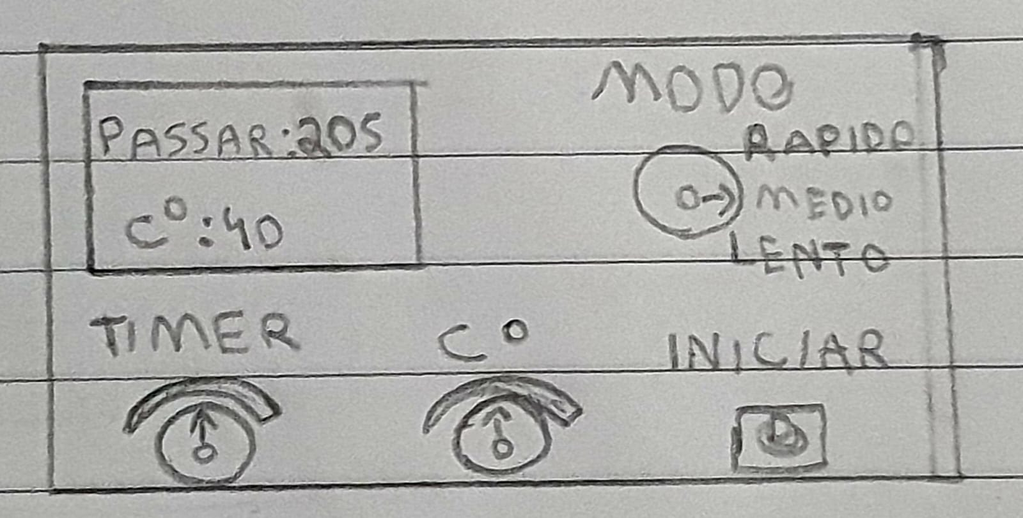A máquina possui um conjunto de chips eletrônicos com um Micro Sistema programado em assembly e c, esse sistema é responsável por dar sinais aos receptores do hardware da máquina para acionar motor, trilhos, pistões, etc..., de acordo com o que foi dito pelo usuário na interface gráfica feita em Java.

No painel digital tem um conjunto de funções que permitem que o usuário informe a maneira que a máquina deve fazer os processos, em que temperatura, quantas vezes, por quanto tempo, etc. Como exemplo, o usuário programa os trilhos para que eles girem pelos ferros 5 vezes, quando o usuário faz isso a informação que foi informada é convertida em código-máquina e dá-se um sinal para o microprocessador do sistema, esse processador envia o sinal para o receptor que por sua vez faz com que seja acionado o motor e os trilhos girem de acordo com o que foi solicitado.

Outra funcionalidade da máquina é a possibilidade de um controle por celular, através do aplicativo SmartThings da Samsung, basta parear o dispositivo e assim o usuário pode programar todas as funções disponíveis na máquina, e quando o processo terminar será enviada uma notificação ao telefone avisando.

